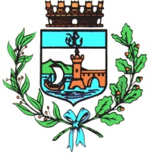

Comune di Bomporto

Bomporto, 30 dicembre 2021
Comunicato stampa 128/2021

Le informazioni della Polizia Locale ora anche sui social
Attiva la nuova pagina Facebook gestita dal Comando

La Polizia Locale dell’Unione dei Comuni del Sorbara sbarca sui social. Da qualche giorno è attiva la pagina Facebook della Polizia Locale dell’Unione del Sorbara, uno strumento in più a disposizione della comunità per ricevere notizie e informazioni utili sulle tante attività di competenza della PL.
Gestita direttamente dal Comando, la pagina www.facebook.com/PLUnioneSorbara è un nuovo canale informativo dove trovare aggiornamenti affidabili e tempestivi, provenienti da fonte ufficiale.
L’invito rivolto a tutti i cittadini di Bastiglia, Bomporto, Nonantola e Ravarino dal Comandante Luca Di Niquili è di seguire la pagina, per non perdere tutte le novità riguardanti la Polizia Locale.

